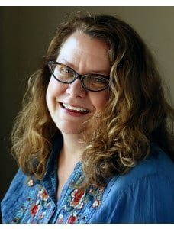

**Меган МакДонналд**

Меган МакДонналд - відома американська письменниця, яка пише для дитячої аудиторії. Серію книг про Джуді Муді знають в усьому світі. Історії, які виникають на сторінках книги наскрізь позитивні, оптимістичні та цікаві.

Народилась Меган в Пітсбурзі, в 1959 році. Завершила навчання в Оберлінському коледжі, а далі - університеті Пітсбурга. Працювала бібліотекарем, але саме любов до книг привела жінку до написання власних творів.

Першим літературним надбанням МакДональд стала історія "Це дійсно дім рака_відлюдника?"

На разі живе в Каліфорнії.